认证审核报告审批页
项目编号 | 1030-2021-QEO
受审核方名称 | 四川国际招标有限责任公司
注册地址 | 中国（四川）自由贸易试验区成都市高新区天府四街66号2栋22层1号
经营地址 | 成都市高新区天府四街66号1栋17层1号、2号、3号、4号、5号
审核类型 | Q：再认证 E：再认证 O：再认证
认证范围 | Q:招标采购代理（政府采购代理、国际招标代理、企业招标代理、建设工程招标代理、中央投资项目招标代理、PPP项目招标采购代理、军工涉密业务招标代理）、进出口代理、咨询服务（工程咨询、招标采购培训）  E:招标采购代理（政府采购代理、国际招标代理、企业招标代理、建设工程招标代理、中央投资项目招标代理、PPP项目招标采购代理、军工涉密业务招标代理）、进出口代理、咨询服务（工程咨询、招标采购培训）所涉及场所的相关环境管理活动  O:招标采购代理（政府采购代理、国际招标代理、企业招标代理、建设工程招标代理、中央投资项目招标代理、PPP项目招标采购代理、军工涉密业务招标代理）、进出口代理、咨询服务（工程咨询、招标采购培训）所涉及场所的相关职业健康安全管理活动
服务认证等级（适用时） | □十星级□九星级 □八星级 □七星级 □六星级  □五星级 □四星级 □三星级 □达标级
评审人员签字 | 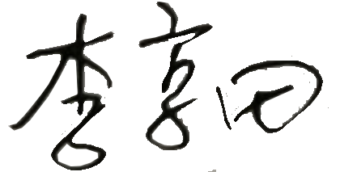
认证决定结论 | ■案卷符合要求，可以认证注册/保持  □案卷不符合要求，不可以认证注册/保持
认证决定人员签字 |  | 日期 | 2021-10-27
机构总经理审批意见 | ■认证流程符合要求，可以认证注册/保持  □认证流程不符合要求，不可以认证注册/保持
总经理签字 | 

